Ο βαρς είναι ψαράς. Πηγαίνει με βάρκα και ακούει ένα όμορφο τραγούδι.
Η σειρήνα τραγουδάει ένα τραγούδι. Την σειρήνα την λένε Σοβια.
Ο βαρς αγαπάει την.
Η σιρενα έγινε γυναίκα και τον δίνει το σπαθί και την ασπίδα.
O βαρς πρέπει να φροντίζει την Σαβα και την πόλη τον.
ζουν μαζί στην πόλη. Η πόλη την λένε Βαρσοβία.

Βαρσ+ Σοβία = Βαρσοβία.
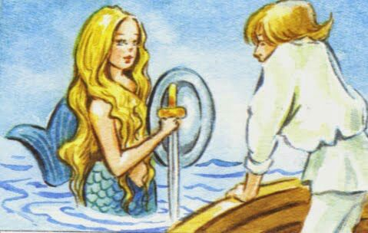

Η έμβλημα της Βαρσοβίας

